第1次课 课堂实践任务单
软件框架与设计模式实践 · library-raw / V0
使用材料
工程文件：04_学生起始工程_第1次课.zip
开发环境：JDK 21，Maven，IDEA（推荐）
本次实践以现有 V0 代码为基础。除任务明确要求外，不需要提前引入额外框架。

一、运行并理解当前版本
解压工程后，用 IDEA 打开 Maven 项目。先运行现有程序和测试，确认当前版本能够正常工作。
场景 | 结果 | 观察到的现象
正常借书 | 借阅成功 | 输出借阅成功通知和借阅记录；图书状态变为不可借，输出available=false
正常还书 | 归还成功 | 输出归还记录；图书状态恢复为可借，输出available=true
用户不存在 | 借阅失败 | unknownUser() 测试运行结束，测试通过
图书不可借 | 借阅失败 | unavailableBook() 测试运行结束，测试通过

选择一次正常借书，跟踪 `LibraryService.borrowBook()` 的执行过程。画出主要调用关系，最多 8 个箭头，并在箭头旁标注以下一种行为：
标记 | 含义
CALL | 普通方法调用
READ | 读取状态
DECIDE | 业务判断
WRITE | 修改状态
EFFECT | 数据库、通知、控制台输出等可观察副作用

Caller
↓ CALL
LibraryService.borrowBook()
↓ READ
database.findUser() ，database.findBook() ②跨入数据库、通知、日志/审计等边界的步骤
↓ DECIDE
判断：用户是否存在、图书是否可借 ①核心业务判断
↓ READ
database.countActiveBorrowings() ②跨入数据库、通知、日志/审计等边界的步骤
↓ DECIDE
判断：STUDENT 是否已经借满 5 本 ①核心业务判断
↓ WRITE
book.borrow()
↓ WRITE
database.saveBorrowRecord() ②跨入数据库、通知、日志/审计等边界的步骤
↓ EFFECT
smsClient.sendText()，System.out.println("AUDIT: "+userId+" borrowed "+bookId) ②跨入数据库、通知、日志/审计等边界的步骤
在图中圈出两类步骤：①核心业务判断；②跨入数据库、通知、日志/审计等边界的步骤。

二、完成新的借阅规则
需求变更 01：增加 TEACHER 借阅规则
STUDENT 最多同时借阅 5 本书。
TEACHER 最多同时借阅 10 本书。
第 6 本 STUDENT 借阅必须失败；第 11 本 TEACHER 借阅必须失败。
原有正常借书、还书行为不能被破坏。
先在当前设计基础上完成需求。第一版以功能正确为目标，不要求为了这一个变化立即增加 Strategy、Factory、EventBus 或 IoC。
完成后，打开 `Class01ChallengeTest`，启用并补齐下面两个测试：
- `studentCannotBorrowSixthBook()`
- `teacherCanBorrowTenButNotEleven()`
记录这次需求对现有代码产生的影响：
观察项 | 你的结果
修改了几个 Java 文件？ | 2 个
修改了几个方法？ | 3 个：borrowBook() + 两个测试方法
新增或修改了几个 if / switch？ | 修改 1 个 if
哪些类现在必须知道 TEACHER？ | LibraryService、测试类
修改或新增了几个测试？ | 2个
如果再增加 VIP，预计还要改哪里？ | LibraryService.borrowBook() 的借阅上限判断和对应测试

三、评审当前设计
根据前面的运行、跟踪和需求修改，评审当前 V0。至少记录 8 项。每一项都要有具体代码事实，不能只写“违反 SRP”“耦合高”“应该用某个模式”。
Fix Now? 使用 YES / NO / UNSURE。至少包含：YES 2 项、NO 2 项、UNSURE 1 项。
Code Evidence | Dimension | 为什么值得关注？ | 什么变化会放大？ | Fix Now?
new LegacySmsClient() 写死在 LibraryService 中 | Coupling | LibraryService 与具体短信实现直接耦合，测试借阅规则时也会触发短信逻辑 | 增加 Email、Fake 通知或测试替身 | YES
new InMemoryDatabase() 写死在 LibraryService 中 | Dependency Direction | Service 自己创建数据库对象，无法方便替换其他存储实现 | 改成真实数据库、需要隔离数据库测试时 | UNSURE
STUDENT、TEACHER 和借阅上限直接写在 borrowBook() 的 if 中 | Change Locality | 用户类型和业务规则集中写在 Service 中，每增加一种类型都要改这里 | 再增加 VIP、不同类型拥有不同额度时 | UNSURE
borrowBook() 中直接调用 smsClient.sendText(...) | Responsibility | 核心借阅流程同时负责“通知用户”，业务规则和外部通知混在一起 | 增加 Email、微信等通知渠道时 | NO
sendText(..., message, 1) 中通知优先级 1 直接写死 | Change Locality | Service 需要知道短信客户端的调用细节和优先级参数 | 不同通知需要不同优先级或短信接口变化时 | NO
System.out.println("AUDIT...") 直接写在业务方法中 | Coupling | 审计方式与核心业务绑定，目前只能直接输出到控制台 | 审计改为文件、数据库或专门日志系统时 | NO
borrowBook() 连续包含用户检查、图书检查、额度判断、状态修改、记录保存、通知、审计 | Cohesion | 一个方法承担多种步骤，随着需求增加会越来越难读 | 增加预约、罚款、权限检查等借阅规则时 | YES
LibraryService 中的 addUser()、addBook()、findBook()、countActiveBorrowings() 都只是直接调用 database | Cohesion | LibraryService 除了负责借书、还书业务，还承担了数据添加和查询入口，职责开始混杂 | 后续增加更多用户、图书、借阅查询接口时，LibraryService 会继续膨胀 | UNSURE

可从 Responsibility、Cohesion、Coupling、Dependency Direction、Change Locality、Testability、Runtime Clarity 等角度分析。

四、选择一个问题做小型重构
从 Design Smell Map 中选择一个你认为现在最值得处理的问题。不要一次性把整个系统“架构化”。
本次必须满足的测试要求
测试借阅业务规则时，不应依赖真实短信发送。
测试应围绕 BorrowService 的公开行为，不要为了测试把大量 private 方法改成 public。
完成后启用 `businessRuleTestShouldNotNeedRealSmsAfterRefactor()`，或编写等价测试。
你可以自行决定如何处理。下面的问题只用于帮助思考：
- BorrowService 是否一定要直接知道 LegacySmsClient？
- 测试时，通知能力能否替换成进程内的 Test Double？
- 为了这一点改动，增加的接口、类和装配代码是否值得？
Before | After | Test Result | Benefit | Cost
new LegacySmsClient() 写死在 LibraryService 中 | 增加 NotificationSender  接口，通过构造方法  向 LibraryService 注入通知实现；SMS 由 SmsNotificationSender 负责 | businessRuleTestShould  NotNeedRealSmsAfterRefactor() 通过，运行该测试时没有 [SMS] 输出；原有测试仍通过 | 借阅业务与具体短信实现解耦，测试业务规则时可以使用 Test Double | 新增一个接口和一个短信适配类，并增加少量构造方法代码
相应截图：
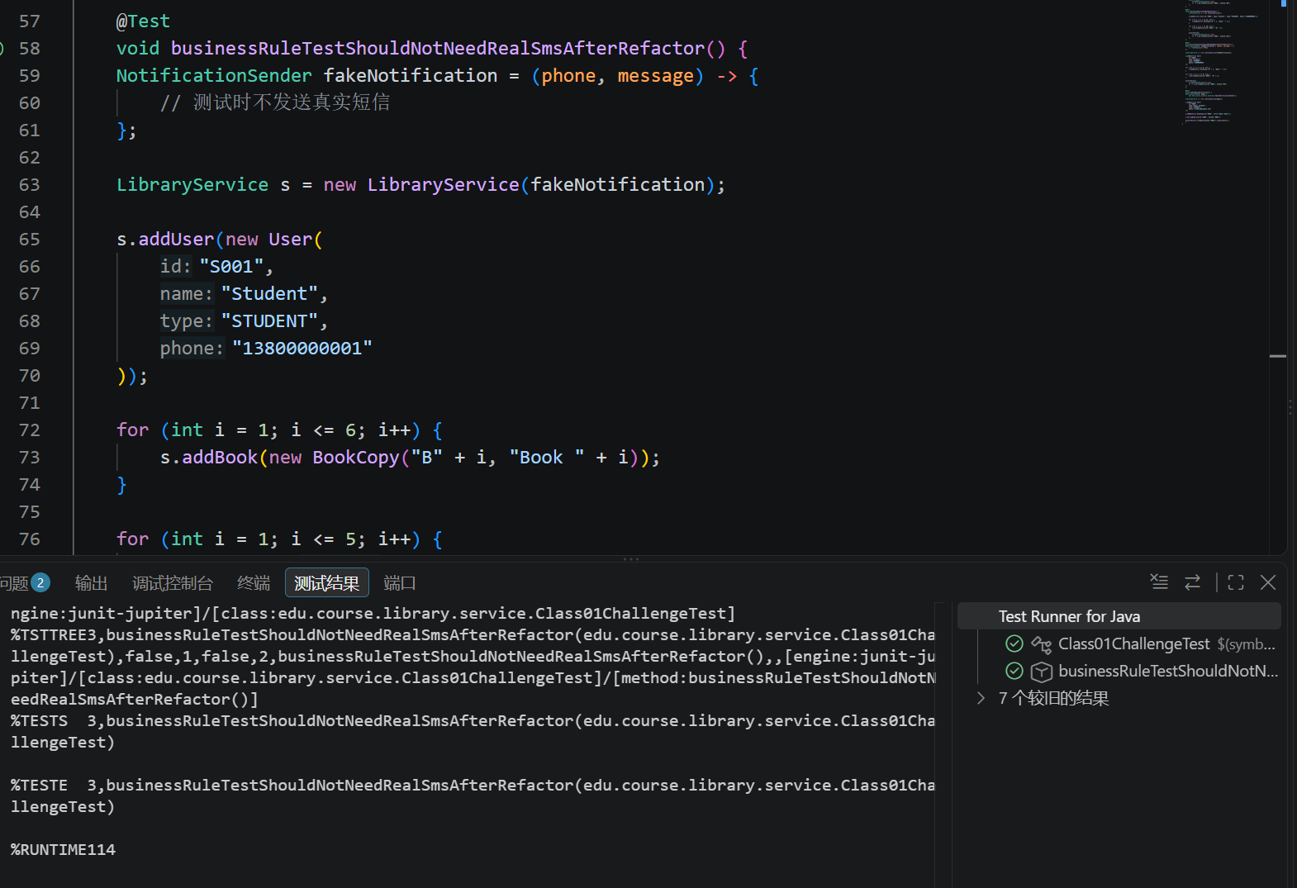

五、使用 AI 做一次代码评审
先保留你自己的 Design Smell Map 和重构方案，再把当前代码或关键片段交给 AI 做一次评审。可直接使用下面的提示词：
请只基于我提供的 Java 代码，从以下方面做软件设计评审：
1. Responsibility
2. Coupling
3. Dependency Direction
4. Change Locality
5. Testability
每条建议请给出：
- 具体代码证据
- 当前问题
- 什么变化会放大问题
- 预期收益
- 引入的成本
- 建议优先级
不要因为出现 if 就自动建议 Strategy；
不要因为出现 new 就自动建议 Factory；
不要默认所有 Service 都需要接口。
至少选择 5 条 AI 建议进行判断。你的决定可以是 ACCEPT、MODIFY 或 REJECT，但必须说明理由。
AI 建议 | 代码证据 | 收益 | 成本 | 你的决定及理由
1. 完善通知测试，让 Fake 能记录是否被调用。优先级：高。 当前测试只证明可以不用真实 SMS，但没有验证借书成功后确实发送了通知。 | businessRuleTestShould  NotNeedRealSmsAfterRefactor() 中的 fakeNotification 方法体为空，也没有对通知次数、手机号或消息内容进行断言。以后增加 Email 或修改通知流程时，这个问题会更明显。 | 能同时验证“业务测试不依赖真实短信”和“成功借书确实触发通知”，提高测试可信度。 | 需要给 Fake 增加少量记录字段，并增加一两个断言。 | ACCEPT。改动小，而且直接提高测试有效性，不需要修改核心业务设计。
2. 将借阅额度判断提取为简单的私有方法或常量。优先级：中。 不建议现在引入 Strategy。 | borrowBook() 中直接出现 "STUDENT"、5、"TEACHER"、10，并集中在一个复合 if 中。若以后增加 VIP 或修改额度，这一行会继续增长。 | 让 borrowBook() 更容易阅读，借阅额度规则也更集中，修改规则时更容易定位。 | 增加少量常量或一个私有方法，代码行数略有增加。 | MODIFY。接受“集中规则”的方向，但当前只有两种用户，不需要 Strategy；使用常量或私有方法即可。
3. 将 InMemoryDatabase 改为可注入的数据访问依赖。优先级：低。 当前 Service 仍直接决定使用哪种存储。 | LibraryService 中存在 private final InMemoryDatabase database = new InMemoryDatabase();。如果以后换成真实数据库，LibraryService 本身也要修改。 | 可以替换不同数据存储实现，降低业务层与具体存储方式之间的耦合。 | 可能需要增加 Repository 抽象、构造器参数以及额外装配代码，改动范围较大。 | REJECT。当前课程工程只使用内存数据库，而且它本身便于测试。现在为未来数据库变化提前抽象，成本高于当前收益。
4. 将 AUDIT 输出抽成独立审计组件。优先级：低。 当前借阅业务同时负责控制台审计输出。 | borrowBook() 和 returnBook() 都直接调用 System.out.println("AUDIT...")。如果以后审计需要写文件或数据库，这两个业务方法都要修改。 | 通知等方式可以独立替换，业务方法只负责借阅和归还流程。 | 需要增加通知接口或实现类，并增加新的依赖和装配代码。 | REJECT。当前通知需求只有控制台输出，结构仍很简单；现在抽取会明显增加代码但收益有限。
5. 提取测试中的重复数据准备代码。优先级：中。 当前两个额度测试存在较多重复。 | studentCannotBorrowSixthBook() 和 teacherCanBorrowTenButNotEleven() 都重复创建用户、批量创建图书并循环借阅。以后增加新的用户类型测试会继续复制这些代码。 | 减少测试重复，使测试主体更突出“第几本允许或禁止借阅”的业务规则。 | 需要增加一两个测试辅助方法，阅读测试时需要跳转查看辅助逻辑。 | ACCEPT。只调整测试代码，风险低；已有明显重复，并且后续增加借阅规则测试时可以直接复用。

六、处理追加需求
完成前面的重构和测试后，再处理下面的需求。
需求变更 02：增加 Email 通知
借书成功后，系统允许使用 SMS 或 Email 通知用户。
Email 不需要连接真实邮件服务器，可以使用控制台实现或 Fake 实现。
重点检查：新增通知渠道时，Borrow 核心业务逻辑需要修改多少。
完成后记录：
- 新增了哪些类？
EmailNotificationSender
- 修改了哪些原有类？
为验证 Email 通知，在 Class01ChallengeTest 中新增一个测试
- `borrowBook()` 的核心业务判断是否需要改变？
不需要。STUDENT / TEACHER 借阅上限、图书可借状态等业务判断均未修改。
- 如果你的第一次重构没有帮助，可以调整原方案，并说明原因。
有帮助.将通知能力抽象为 NotificationSender 后， 新增 Email 只需要增加一个新的通知实现， LibraryService 不需要增加 Email 分支， borrowBook() 的核心业务判断也无需修改。

七、说明与个人总结
准备一段简短说明，围绕一个最重要的设计决定回答下面的问题：
问题 | 说明
你们依据的具体代码事实是什么？ | 原来的 LibraryService 直接创建并调用 LegacySmsClient，borrowBook() 在完成借阅后直接负责发送短信。
当前真正的问题是什么？ | 借阅核心业务依赖具体的短信实现，导致业务逻辑与通知方式耦合，测试借阅规则时也无法方便替换通知功能。
什么需求变化会放大它？ | 增加 Email、微信等新的通知渠道，或者测试时要求不发送真实通知，都会放大这一问题。
你们考虑过哪些方案？ | 1.继续在 borrowBook() 中增加 SMS、Email 的 if 判断；2.引入 NotificationSender 抽象，由不同实现负责具体通知。
最终为什么这样改？ | 采用 NotificationSender，并通过构造方法传入通知实现。这样只处理当前明确存在的通知耦合问题，可以做到不对数据库和整个 Service 做过度重构。
收益是什么？代价是什么？ | 收益是借阅逻辑不再依赖具体短信实现，测试可以使用 Fake，增加 Email 时也不需要改变借阅规则。代价是新增一个接口、具体通知实现以及少量构造代码。
测试或第二个需求如何证明这个判断？ | businessRuleTestShouldNotNeedRealSmsAfterRefactor() 运行正常且没有 [SMS] 输出；任务 6 增加 Email 时，只需增加新的通知实现，borrowBook() 的 STUDENT/TEACHER 等核心判断无需改变。

个人总结（不超过 200 字）：重新看最初的 V0，你认为最危险的设计问题是什么？只能选一个，并说明为什么不是你认为第二严重的那个问题。
我认为最危险的设计问题是 LibraryService 直接依赖具体短信实现，使借阅核心逻辑与通知方式耦合。新增 Email 或进行业务规则测试时，都可能被迫修改或经过通知代码。第二严重的是借阅额度规则直接写在条件判断中，但目前用户类型少、修改位置集中，影响范围较小，因此危险程度低于通知耦合。

八、提交内容
提交项 | 最低要求
Borrow Runtime Map | 最多 8 个箭头；标记 READ / DECIDE / WRITE / EFFECT
Change Impact Record | 记录 TEACHER 需求带来的实际修改
Design Smell Map | 至少 8 项；YES≥2、NO≥2、UNSURE≥1
重构代码与测试 | 至少完成一个小型重构，并有测试证据
AI 评审记录 | 至少评审 5 条建议，并给出自己的决定
Email 追加需求结果 | 代码实现或明确的 Change Impact 说明
个人总结 | 不超过 200 字

